Recep bey,

Konu1:

* Teklif ekranına eklenen başlık notları (Sadece İsa bey ile müşteri temsilcisi arasındaki iletişim için kullanmaktayız ) kısmı ile İsa beye iletmemiz gereken detayları ekstra meşguliyet oluşturmadan yazarak halledebiliyoruz . Bu bölüm işimizi kolaylaştırdı bunun için öncellikle teşekkür ederiz.  Yalnız geliştirilmesini istediğimiz kısım şu ki; teklifi müşteriye  **‘’teklif mail gönder’** ile gönderdiğimizde bu yazışma orada görünmüyor. Lakin **‘’Alternatifli teklif mail gönder’’** dediğimizde müşterinin görmemesi gereken bu yazışma teklif formatında görünmektedir. Bu konuyla ilgili diğer formatların Teklif mail gönder formatıyla uyumlu olmasını sağlayabilir miyiz? Aksi takdirde gözden kaçırıp müşteriye bu şekliyle iletmemiz sorunlara sebep olabilir.
* 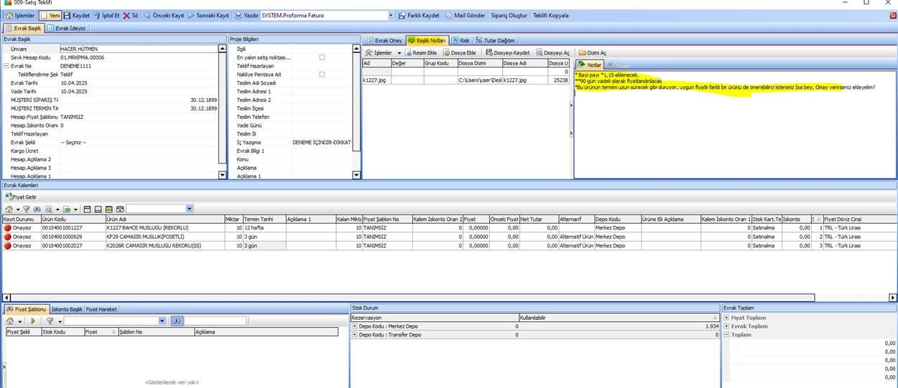
* 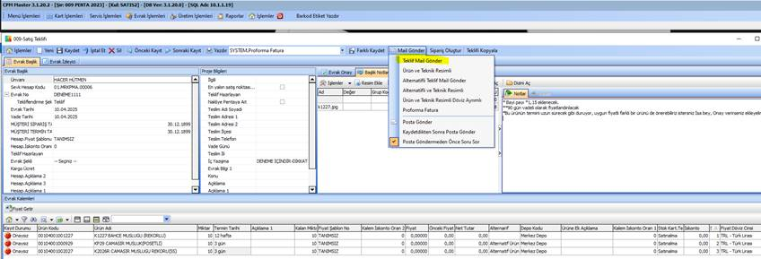

Teklif mail gönder örneği;                                                                                                                                                                                    Alternatifli teklif mail gönder örneği;

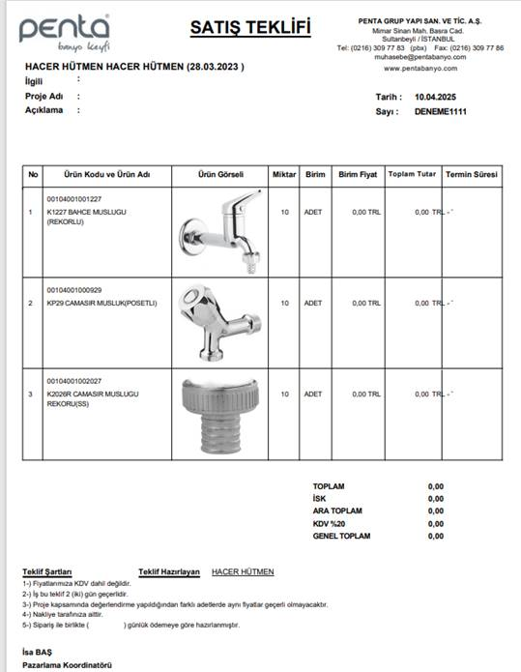 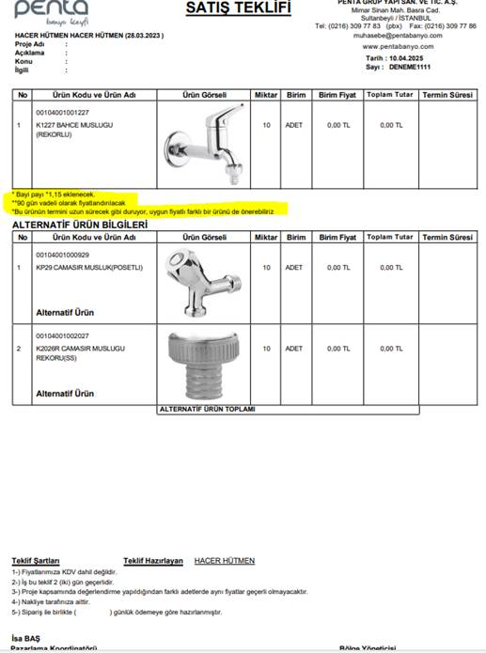

Konu2:

Teşhir siparişlerini genellikle teklif ekranından girip sonradan siparişe bağlamaktayız. Teklif ekranında ürün satırlarında teşhir olarak seçmemize rağmen  bazen İsa bey fiyat girdikten sonra (her zaman olmuyor bu yüzden sebebini çözemedik) teklifin tamamı yada bi kısmı teşhirden-seçinize dönüyor. Muhtemelen fiyat şablon değişikliği yaptığında Teşhir/normal kısmı siliniyor olabilir.  Siparişe bağladıktan sonra gözden kaçırmamamız adına bunun içinde bi çözüm bulabilir miyiz?

Bizim girdiğimiz teklif örneği;

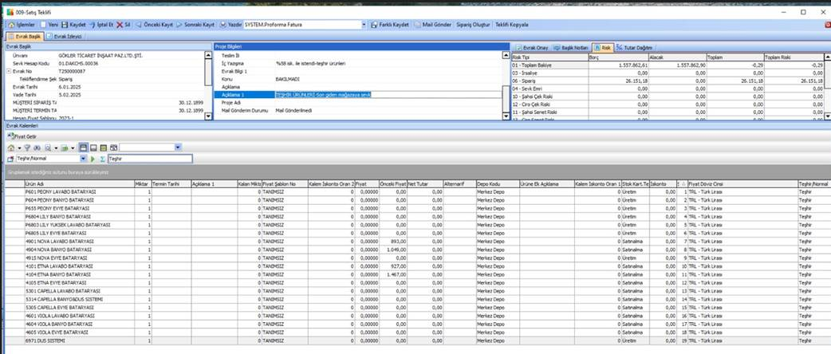

İsa bey fiyatladıktan sonraki hali;

